**Příloha k soutěži „Šikovné ruce 2018“**

[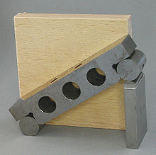](https://commons.wikimedia.org/wiki/File:Sinuslineal.jpg)**Sinusové pravítko**

**Sinusové pravítko** je měřící pomůcka, sloužící k nastavení [úhlu](https://cs.wikipedia.org/wiki/%C3%9Ahel) vzhledem k základní vodorovné rovině, kterou obvykle představuje [příměrná deska](https://cs.wikipedia.org/w/index.php?title=P%C5%99%C3%ADm%C4%9Brn%C3%A1_deska&action=edit&redlink=1).

Základem sinusového pravítka jsou dva rovnoběžné válce se stanovenou osovou vzdáleností **L**. Pokud jeden z válců zvedneme (podložíme) o míru **x**, nakloní se spojnice os válců o úhel **α** a platí: sin ⁡ α = x L {\displaystyle \sin \alpha ={\frac {x}{L}}}

Pro kontrolu [úkosu](https://cs.wikipedia.org/wiki/%C3%9Akos) **1:U** vypočteme jeho úhel **α** a z něho stanovíme potřebnou míru **x**: x = L ⋅ sin  α {\displaystyle x=L\cdot {\mbox{sin }}\alpha }

Rozměr **x** sestavíme z koncových měrek a jimi podložíme váleček.  
Pro kontrolu [kuželovitosti](https://cs.wikipedia.org/wiki/Ku%C5%BEelovitost) potřebujeme sinusové pravítko opatřené [středícími hroty](https://cs.wikipedia.org/w/index.php?title=St%C5%99ed%C3%ADc%C3%AD_hrot&action=edit&redlink=1). Zde kontrolujeme poloviční úhel **α/2** daný kuželovitostí **1:K**. Úkos i kuželovitost pak kontrolujeme pomocí [úchylkoměru](https://cs.wikipedia.org/wiki/%C3%9Achylkom%C4%9Br) nebo [nádrhu](https://cs.wikipedia.org/wiki/N%C3%A1drh).

[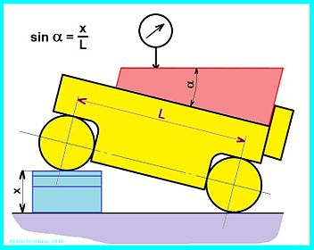](https://commons.wikimedia.org/wiki/File:Sinus%C3%A1kukW.jpg)[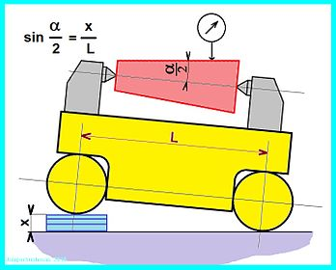](https://commons.wikimedia.org/wiki/File:Sinus%C3%A1kW.jpg)

Použití sinusového pravítka pro kontrolu kužele Použití sinusového pravítka pro kontrolu úkosu